**Лабораторная работа №3**

В работе реализована рекомендательная система с коллаборативной фильтрацией. В системе существует список пользователей. Каждый пользователь имеет список сохраненных узлов. В данный список он может добавлять любые предпочтительные варианты (узлы дерева). Для каждого пользователя в системе существует возможность подбора рекомендаций. Рекомендации формируются на основе совпадения предпочтений текущего пользователя с остальными следующим образом:

* Изначально оценивается совпадений предпочтений текущего пользователя со всеми остальными
* На основе полученной оценки все пользователи ранжируются от наиболее близкого до наименее близкого по предпочтениям
* Для каждого пользователя в ранжированном списке в результат добавляются записи из списка его предпочтений, которых нет в списке предпочтений текущего пользователя
* Рекомендации формируются на основе предпочтений указанного числа пользователей

На рисунке 1 приведен интерфейс разработанного ПО.

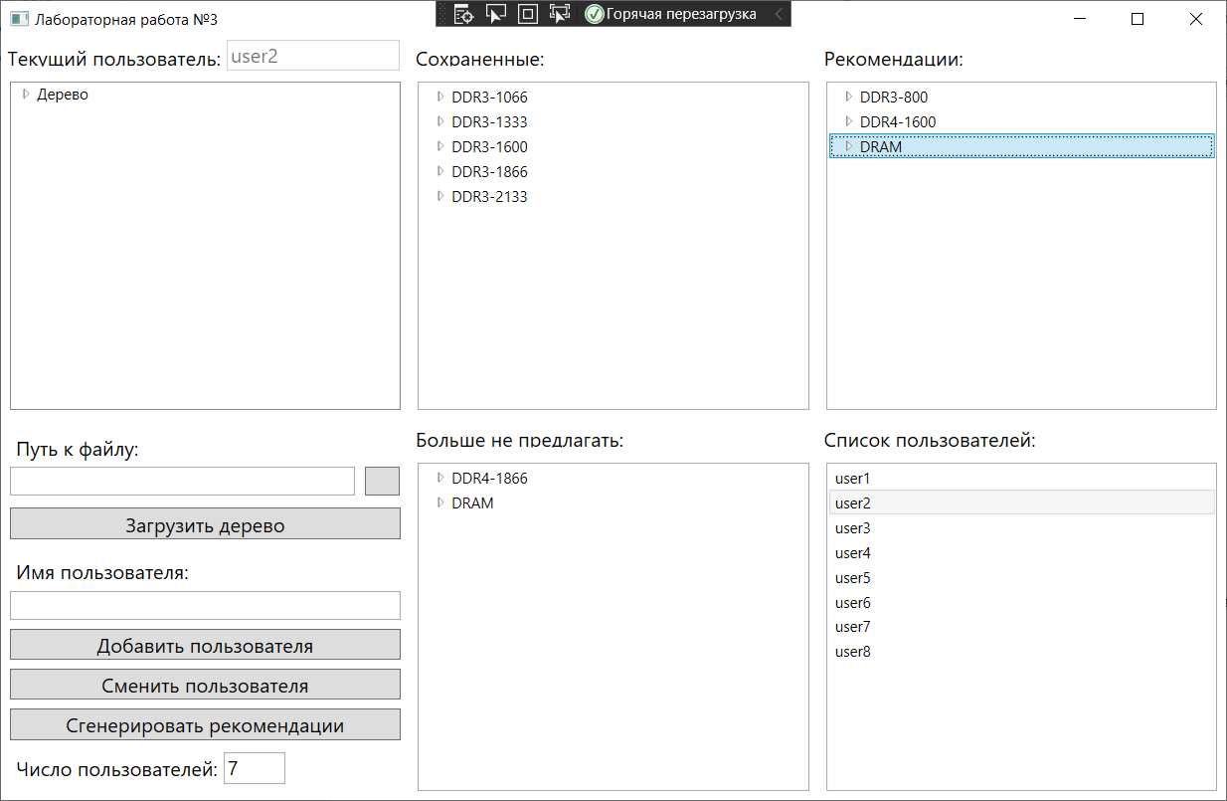

Рисунок 1 – Интерфейс программы

В текстовом поле пути можно указать путь к файлу дерева (по умолчанию дерево загружается из файла Resources/tree.json).

При нажатии на кнопку «Добавить пользователя» в систему будет добавлен пользователь, имя которого указано в текстовом поле «Имя пользователя». При нажатии на кнопку «Сменить пользователя» будут загружены данные пользователя с именем, указанным в текстовом поле «Имя пользователя». Имя текущего пользователя отображается в верхнем левом углу в поле «Текущий пользователь».

В окне «Список пользователей» отображаются пользователи, зарегистрированные в системе. Для каждого элемента в списке по нажатию правой кнопки мыши доступно контекстное меню с действиями:

* Сменить пользователя (сделать выбранного пользователя активным, при этом его данные будут загружены в списки «Сохраненные» и «Больше не предлагать»)
* Удалить выбранного пользователя из системы

Рекомендации для текущего загруженного пользователя генерируются по нажатии на кнопку «Сгенерировать рекомендации» и отображаются в окне «Рекомендации». При нажатии правой кнопкой мыши на элементы списка открывается контекстное меню, содержащее два действия:

* Добавить в сохраненные (добавить в список «Сохраненные» текущего пользователя)
* Больше не предлагать (добавить в список «Больше не предлагать» текущего пользователя)

Добавлять элементы в список «Сохраненные» можно не только из списка рекомендаций, но и из окна отображения дерева. По нажатию правой кнопкой мыши на элемент дерева отображается контекстное меню, содержащее следующие действия:

* Добавить в сохраненные
* Добавить в список «Больше не предлагать»

Удалить элементы из списка «Сохраненные» и «Больше не предлагать» можно также из контекстного меню, появляющегося при нажатии на соответствующий элемент списка правой кнопкой мыши.

Пример генерации рекомендаций:

В системе существует 8 пользователей со следующими сохраненными данными:

* User1 – DDR3-800, DDR3-1066, DDR3-1333, DDR3-1600
* User2 – DDR3-1066, DDR3-1333, DDR3-1600, DDR3-1866, DDR3-2133
* User3 – DDR4-1600, DDR4-1866, DDR3-1866, DDR3-2133
* User4 – DDR4-1600, DDR4-1866, DDR3-1600
* User5 – DDR4-1600, DDR4-1866, DDR3-1066
* User6 – DDR4-1600
* User7 – DDR4-2666, ВDDR4-2933
* User8 – DRAM, DDR3-1066

Подбор осуществляется для пользователя User1 на основе данных 5 ближайших к нему пользователей. Наиболее близкий по рекомендациям пользователь – User2, поэтому в ответ включаются DDR3-1866 и DDR3-2133, не сохраненные первым пользователем. Затем идут User3 и User8, имеющие лишь одно совпадение с предпочтениями User1, поэтому в ответ также включаются DDR4-1600, DDR4-1866 и DRAM. Затем следуют остальные пользователи, предпочтения которых не имеют ничего общего с предпочтениями User1. Но все сохраненные ими элементы либо уже сохранены первым пользователем, либо уже добавлены в результат, поэтому рекомендации для User1 будут содержать 5 элементов (рисунок 2).

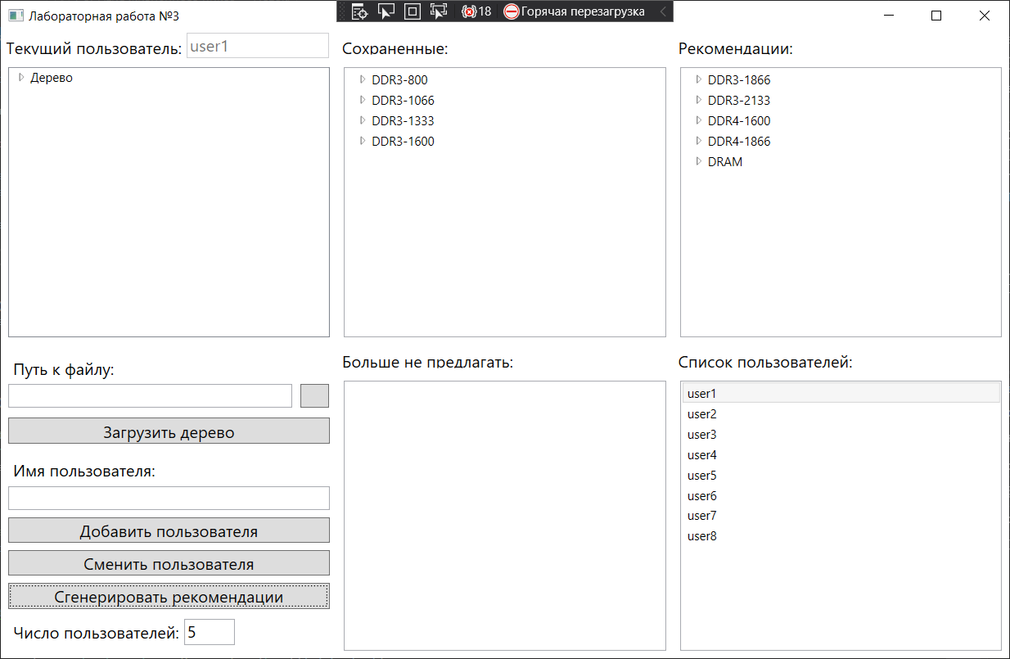

Рисунок 2 – Пример генерации рекомендаций